МАТЕРИАЛ
для членов информационно-пропагандистских групп
(декабрь 2025 г.)

ПЯТИЛЕТКА КАЧЕСТВА – ИТОГИ ГОДА БЛАГОУСТРОЙСТВА

Слайд 1.
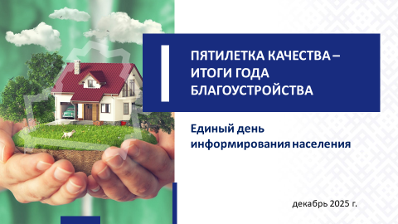
Пятилетка качества 2025–2029 гг. является актуальной стратегией развития страны и ответом на вызовы времени. Сегодня жесткая конкуренция наблюдается во всех сферах (от производства до гражданского общества) и на всех уровнях (от личной профессиональной реализации и до укрепления позиции страны в глобальном миропорядке).
Вручая первые в истории суверенной Беларуси Государственные знаки качества, Глава государства отметил: «Качество – это одновременно и конечный результат, и путь. Это наш основной ресурс наряду с трудолюбием, интеллектом и дисциплиной, благодаря которым мы живем в независимой стране вопреки беспрецедентному давлению. Тридцать лет – мирных и созидательных».

Слайд 2.
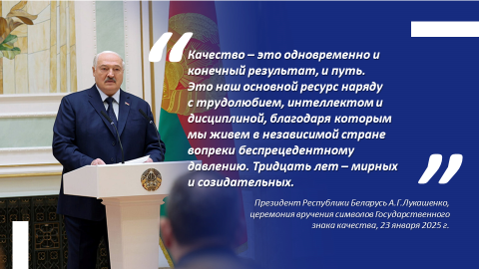
Пятилетка качества охватывает все сферы жизнедеятельности государства и общества. Приоритетные цели ее реализации – дальнейшее повышение качества жизни людей и конкурентоспособности белорусской экономики, совершенствование общественных отношений.
2025-й стал первым годом пятилетки качества и Указом Президента Республики Беларусь от 3 января 2025 г. № 1 был объявлен Годом благоустройства. В данном случае под благоустройством, кроме привычного наведения порядка, понимается комплекс мероприятий, осуществляемых государством совместно с организациями и гражданами, направленный на создание и поддержание удобной, безопасной, современной и эстетически организованной среды жизнедеятельности людей.

Толока государственного масштаба

Единство и сплоченность продемонстрировали белорусские граждане в ходе проведения республиканских субботников, состоявшихся 12 апреля и 25 октября в Год благоустройства.
Добрая традиция сохранилась с советских времен, когда трудовые коллективы и семьи выходили на благоустройство населенных пунктов, прилегающих территорий предприятий, дворов и улиц.
Слайд 3.
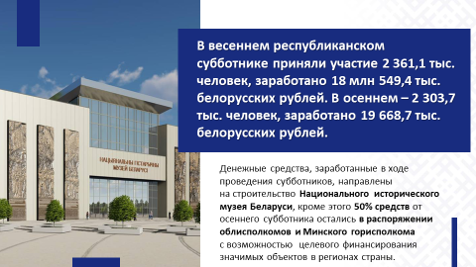

Любовь к малой родине и всей нашей стране проявляется не на словах, а в делах. Участие в субботниках – это выражение каждым своей гражданской позиции и, что немаловажно, воспитание молодого поколения белорусов личным примером через труд на благо общества. Мы хозяева на своей земле и в ответе за порядок на ней.

Благоустройство и наведение порядка в населенных пунктах
За 9 месяцев текущего года в рамках работы Министерства ЖКХ выполнен ремонт более 11 млн кв. м улично-дорожной сети, сделано более 290 тыс. кв. м тротуаров, пешеходных и велосипедных дорожек; обустроено и отремонтировано 313 автомобильных и велосипедных парковок и стоянок, установлено более 8 тыс. малых архитектурных форм, отремонтированы – более 20 тыс.

Слайд 4.
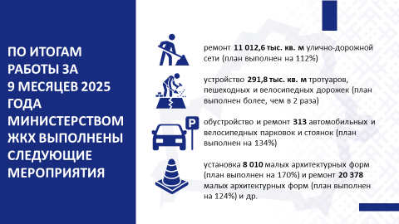

Заслуживает внимания работа по эстетизации фасадов зданий. Муралы на различные темы появились во многих белорусских городах: Минске, Бресте, Дзержинске, Заславле, Пинске, Узде, Гомеле, Жабинке, Гродно и др.
Уличное освещение создает комфорт и обеспечивает безопасность. За отчетный период Министерством ЖКХ осуществлен ремонт 4 849 опор наружного освещения и выполнена замена 64 550 светильников на светодиодные, что к тому же позволяет экономить электроэнергию.
Развитие инфраструктуры водоснабжения, замена устаревших труб, использование современных технологий фильтрации и очистки воды, создание эффективной системы очистных сооружений – все эти задачи решаются. Например, один из масштабных проектов в этой сфере реализован в начале текущего года – завершение перевода на подземные источники питьевого водоснабжения всех потребителей столицы нашей Родины.
Мероприятия по благоустройству охватывают и крупные города, и уютные агрогородки – высаживаются новые деревья, устанавливаются детские или спортивные площадки, а в маленькой деревушке на несколько жителей, в первую очередь, разбираются с пустующими и ветхими домами, а неиспользуемые участки передаются сельхозпредприятиям для вовлечения в сельхозоборот.
За январь–октябрь 2025 г. в стране снесено 4 516 пустующих жилых домов. В хозяйственный оборот в результате этих мероприятий вовлечено 989 га земли.
Справочно:
В Гродненской области в 2025 году вовлечено в хозяйственный оборот земельных участков после сноса пустующих домов 130 га.
В 2025 году исполнительными комитетами приняты решения об узаконивании 754 самовольно занятых земельных участков в населенных пунктах с внесением в местный бюджет за право легализации самовольно занятых земельных участков 1,64 млн. рублей.

Слайд 5.
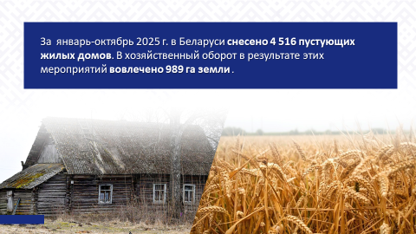

Выполняется поручение Главы государства по проведению мелиорации.
В Беларуси более 2,8 млн га мелиорированных земель – 37% от всех сельхозугодий. На них производится более трети аграрной продукции, в том числе свыше половины кормов для животноводства.
На значительной территории Беларуси природные условия таковы, что именно от эффективного и рационального использования мелиорированных сельхозугодий зависят урожайность, объемы заготовки кормов, работа животноводческой отрасли и, как следствие, экономические и финансовые результаты предприятий агросектора.
В текущем году все регионы страны в полном объеме выполнили очистку мелиоративных каналов от заиления. Продолжаются работы по восстановлению каналов до проектных параметров и удалению древесно-кустарниковой растительности.
Справочно:
За январь–октябрь 2025 г. мелиоративные мероприятия проведены на площади 85,3 тыс. га, в том числе: строительство (реконструкция) мелиоративных систем – 38,9 тыс. га, культуртехническая мелиорация – 46,4 тыс. га.
Справочно:
В Гродненской области в 2025 году запланирована рекультивация
13 внутрихозяйственных карьеров на площади 11,28 га, распашка вовлечение в хозяйственный оборот неиспользуемых земельных участков на площади 222,84 га.
За 11 месяцев 2025 года выполнены работы по рекультивации 17 внутрихозяйственных карьеров на площади 14,78 га.: «Хорошевичи» в ОАО «Органик-Лэнд» Слонимского района на площади 1,0 га, «Пасека-Дворчаны» и «Дубинцы» в КСУП «Гирки» Вороновского района на площади 1,0 га и 0,6 га соответственно, «Неверовичи» в КСУП «Неверовичи» Волковысского района на площади 1,0 га, «Градовщизна» в СУП «Гудогай» Островецкого района на площади 1,0 га, «Ханчицы» в СУП «Ханчицы-Неман» Свислочского района на площади 1,0 га, «Роготно» в ОАО «Дворец-Агро» Дятловского района на площади 0,5 га, «Новоселки» в ОАО «Гранит-Агро» Дятловского района на площади 0,8 га, «Белокозы» в РСУП «Олекшицы» Берестовицкого района на площади 0,28 га, «Деречин» в СУП «Голынка» Зельвенского района на площади 1,0 га, «Галуновичи» в СУП «Лаздуны-Агро» Ивьевского района на площади 1,0 га; «Большие Бобровники» в УСП «Новый Двор-Агро» Свислочского района на площади 0,6 га; «Тулово» в филиале «Мижеречи» ООО «Биоком» Зельвенского района на площади 1,0 га; «Лемники» в СПК «Жуховичи» Кореличского района на площади 1,0 га; «Енчи 2» в КСУП «Дотишки» Вороновского района на площади 1,0 га, «Дудки» в ОАО «Первомайск-агро» на площади 1,0 га Щучинского района, «Ковали» в КФХ «Роса-Агро» на площади 1,0 га Слонимского района, в хозяйственный оборот вовлечено неиспользуемых земельных участков на площади 245,55 га.

Проведена существенная работа по наведению порядка в сельскохозяйственных организациях – от ремонта производственных объектов до озеленения и улучшения санитарного состояния.
По итогам работы за 9 месяцев 2025 года на животноводческих фермах и комплексах завершены масштабные ремонтные работы, отремонтированы хранилища кормов. Приведены в порядок машинные дворы, обустроены площадки для временного хранения металлолома и изношенных шин.
Порядок на территориях сельхозорганизаций – это не просто внешний облик, а отражение культуры производства и уважительного отношения к труду.
Чисто не там, где убирают, а там, где не сорят
Понятие чистоты и ухоженности населенных пунктов тесно связано с системой обращения с отходами: строятся и модернизируются мусоросортировочные комплексы; внедряются новые методы и технологии использования твердых коммунальных отходов (далее – ТКО) и др. Охват населения услугой по обращению с ТКО составляет 100%. С начала года оборудовано более 4 тыс. контейнерных площадок, отремонтировано почти 26 тыс. контейнеров.
Справочно:
В стране насчитывается 85 объектов для сортировки ТКО и извлечения вторичных материальных ресурсов (в г. Минске, областных центрах, также в городах Барановичи, Орша, Бобруйск и Новополоцк функционируют 10 крупных мусоросортировочных комплексов, в районах – 75 линий сортировки ТКО), позволяющих обрабатывать порядка 1,5 млн т отходов (около 40% от общего объема). Ежегодно в Беларуси образуется около 4,3 млн т твердых коммунальных отходов.

Слайд 6.
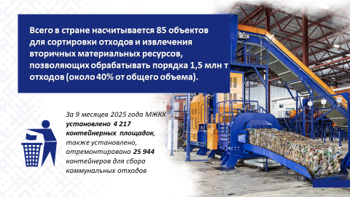
Более 85% белорусов имеют условия для раздельного сбора отходов.
Слайд 7.
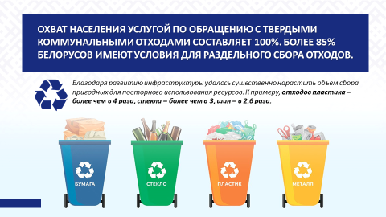
Вопрос своевременного вывоза мусора должен быть на постоянном контроле, а появление стихийных свалок возле контейнерных площадок или в лесных массивах напрямую зависит от культуры поведения граждан.

Справочно:
За 9 месяцев текущего года в ходе проверок выявлено более 13 тыс. фактов размещения отходов вне санкционированных мест.
За 10 месяцев вынесено более 22 тыс. постановлений о привлечении к административной ответственности за несоблюдение требований законодательства по наведению порядка на земле: более 14 тыс. – о наложении административного взыскания, более 8 тыс. – об освобождении от административной ответственности с вынесением предупреждения.
Справочно:
В Гродненской области за 10 месяцев 2025 года в ходе проверок выявлено более 13 тыс. фактов размещения отходов вне санкционированных мест. По состоянию на 01.11.2025 на территории Гродненской области районными исполнительными комитетами обследовано:
75 903 индивидуальных домовладения. Проведено 16 229 контрольных мероприятий, по результатам которых выдано 8 022 предписаний, устранено 7 596 нарушений.
9 412 субъектов хозяйствования. Проведено 2 635 контрольных мероприятий, по результатам которых выдано 1 626 предписаний, устранено 1 586 нарушений.
28 218 объектов без разделения их на индивидуальные домовладения и субъекты хозяйствования. Проведено 3 368 контрольных мероприятий, по результатам которых выдано 5 037 предписаний, устранено 4 085 нарушений.
За 10 месяцев 2025 года территориальными органами Министерства природных ресурсов и охраны окружающей среды Гродненской области по вопросам наведения порядка на земле проведено 169 мониторингов и 105 мероприятий технического (технологического, проверочного) характера. Для устранения недостатков предприятиям (организациям) направлено 2 435 пунктов рекомендаций и выдано 2858 пунктов предписаний.

Зеленые легкие Европы
Республика Беларусь входит в первую десятку самых лесных стран Европы: более 40% территории Беларуси покрыты лесами. Беларусь стала единственной страной на постсоветском пространстве, которая за годы независимости сумела увеличить площадь лесов (практически на
1 млн га и превысила 9,7 млн га).
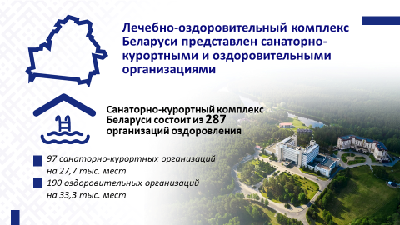
Слайд 8.

Беречь и приумножать это достояние помогают ежегодные республиканские общественные акции по восстановлению белорусских лесов «Дай лесу новае жыццё!», «Неделя леса».
Участие в экологических акциях и проектах формирует чувство сопричастности, ответственности и гордости за страну. Например, только в этом году участие в республиканской акции «Дай лесу новае жыццё!» приняли около 113 тыс. человек. Совместными усилиями за время проведения акции было высажено порядка 45 млн саженцев деревьев, создано около 7 тыс. га лесных культур.

Слайд 9.
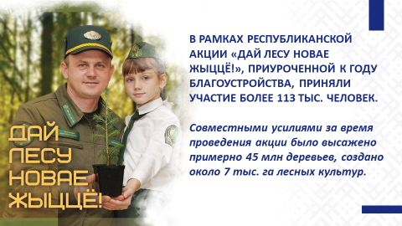

Толокой белорусы устраняли последствия непогоды. Наиболее пострадали от шквалистых ветров и ненастья лесные угодья Могилевской и Гомельской областей.
Впервые в Год благоустройства прошла акция «Лес! Дабро! Парадак!», направленная на благоустройство и наведение порядка в лесном фонде. В рамках акции по всей стране были заложены десятки памятных аллей, благоустроены расположенные в лесном фонде сотни мемориалов и воинских захоронений.

Беларусь цветущая и процветающая
Озеленение и высадка насаждений направлены не только на снижение углеродного следа, но и на преображение населенных пунктов и создание настроения жителям и гостям.
С начала года высажено свыше 304 тыс. деревьев. Лидерами по посадке деревьев за 9 месяцев являются Брестская (95 тыс.) и Минская (50 тыс.) области.
В разных уголках страны высажено 377 тыс. кустарников. Безусловным лидером стал г.Минск, где высадили 177 тыс. кустарников, в том числе основной акцент был сделан на Минской кольцевой автомобильной дороге.
По цветочному оформлению в этом году в стране установлен своего рода рекорд. По данным Минприроды, за 9 месяцев высажено
32 млн цветов (в 2024 г. – 20,5 млн цветов). Больше всего высажено в столице – 10,6 млн цветов. Огромная работа проделана по высадке цветов, созданию клумб и цветочных композиций: в Могилевской области – 3,6 млн цветов; Брестской, Гомельской и Гродненской – по 3,5 млн.

Слайд 10
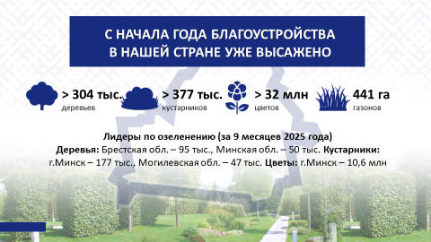
Образцовая инфраструктура – новые стандарты качества жизни
Одна из главных задач Года благоустройства – максимальное улучшение инфраструктуры и поддержание в надлежащем состоянии территорий вдоль автомобильных и железных дорог.
Понимая, что качественная автодорожная сеть способствует безопасным и комфортным поездкам пассажиров, грузоперевозкам, за последние годы значительно увеличилось финансирование на ремонт и реконструкцию республиканских и местных дорог (2022 год – 930 млн, 2025 год – более 2,3 млрд рублей).

Справочно:
В Гродненской области в январе-ноябре 2025 года проведена работа по санитарной очистке и наведению порядка в полосе отвода местных автомобильных дорог:
расчистка от кустарника – 780,9 тыс. м2;
валка деревьев – 9 614 шт.;
корчевка пней – 570 шт.;
обрезка крон деревьев – 17 646 шт.;
стрижка снегозащитных насаждений – 25,5 км;
удаление борщевика Сосновского – 2,055 га;
удаление золотарника канадского – 1,76 га.
Объем ликвидированной ямочности в 2025 году составил 29 942,45 м2.

Слайд 11.
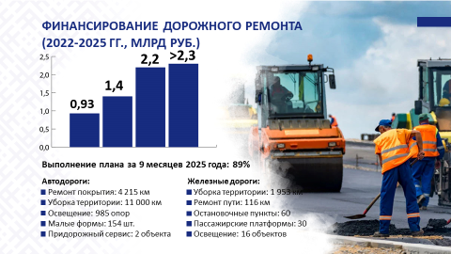
Строительству дорог и мостов уделяется особое внимание. Это и логистика, потенциал для экономического развития территорий, а также комфорт для граждан и гостей Беларуси.

Справочно:
В г. Гродно 5 ноября 2025 г. в преддверии Дня Октябрьской революции торжественно открыли движение по новому участку объездной дороги от Южного рынка к микрорайону Ольшанка.
Новый участок дороги протяженностью 3 км 311 метров построили за 6 месяцев при нормативе в 15 месяцев. Стоимость строительства – 32 млн 467 тыс. рублей за счет средств областного бюджета.
Устроены две раздельные проезжие части шириной по 7,5 метров каждая, разделительная полоса шириной 5 м и тротуар шириной 3 м.
Выполнено строительство и реконструкция двух кольцевых развязок с диаметром центрального островка 70 метров на пересечениях с ул. Отечественная и ул. Индурское шоссе.
Введение в строй такого важного инфраструктурного проекта стало еще одним шагом по соединению жилых и промышленных районов Гродно удобной и скоростной дорогой.
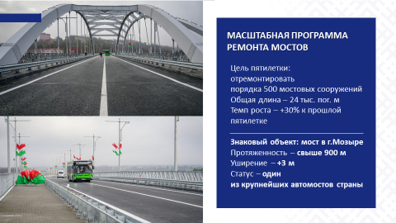
Слайд 12.

По итогам текущей пятилетки планируется выполнить ремонт
и реконструкцию порядка 24 тыс. пог. м (около 500 мостовых сооружений), что в 1,3 раза больше, чем за предыдущие пять лет.

Забота о людях ощущается и через то, что сделано в Год благоустройства в регионах страны.

Справочно:
Например, в Брестской области: в г.Белоозерске Березовского района создана новая локация в пешеходной зоне – скейт-площадка, ворк-аут площадка и детская площадка; в г.Береза организовано креативное пространство «Поток», включающее скейт-площадку, зону для творчества и уличных выступлений, зону тренажеров, площадки для урбанбола, настольного тенниса, баскетбола, а также для граффити и др.;
в Витебской области: создана площадка «Яркий мир детства» на территории государственного учреждения образования «Центр коррекционно-развивающего обучения и реабилитации Поставского района»; в д.Боровка Лепельского района благоустроен пляж «Отдых у лесного озера»; в г.п. Богушевск Сенненского района благоустроен родник «Чистые ключи» и др.;
в Гомельской области: в г.п.Копаткевичи Петриковского района построен стадион, в том числе игровая площадка, площадка для воркаута, автопарковка, выполнено благоустройство прилегающей территории; в г.Хойники открыт бассейн; в г.Светлогорске завершено строительство лыжероллерной трассы и др.
в Минской области: в г.Копыль благоустроен Парк единства и равных возможностей; в г.Борисове возведена лыжероллерная трасса; в г.Жодино реконструирована автостанция и др.;
в Могилевской области: в д.Студенец Костюковичского района благоустроена криница; в д.Голынец Могилевского района и аг.Горбацевичи Бобруйского района обустроены детские игровые площадки и др.
в Гродненской области: в 2025 году благоустроенно 20 знаковых объектов. Например, «Въездная стела в центре кольцевого пересечения на автодороге Р-52 Гоза (от а/д Р-45 – Островец-Ошмяны) Островецкий район», произведены работы по благоустройству пешеходного моста через реку Неман в парковой зоне г. Мосты Мостовского района, водохранилища «Хатьковцы» Волковысского района, по модернизации пляжа водохранилища Юбилейного в г. Гродно на землях общего пользования. В г.Мосты благоустроены городской пляж и зоны отдыха для детей; в г.Новогрудке открыт инклюзивный детский игровой комплекс и др.

Благоустройство – дело каждого
Залогом дальнейшего преображения страны является личная ответственность каждого из нас.
Через благоустройство воспитывается хозяйское отношение, ответственность и любовь к своей земле. Именно поэтому целью пятилетки качества, по мнению белорусского лидера А.Г.Лукашенко, является «обеспечение нового качества нашей жизни, стремление к которому должно стать образом мышления, национальным стилем… передаваться из поколения в поколение» (из выступления белорусского лидера на торжественной церемонии вручения символов Государственного знака качества 23 января 2025 г.).
В республиканской акции «Чистый двор – комфортная жизнь» при поддержке служб жилищно-коммунального хозяйства приняли активное участие не только жители многоквартирных домов и частной застройки, но и трудовые коллективы, активисты общественных объединений, молодежь.
Проведение таких мероприятий позволяет формировать ответственное, активное и экологически грамотное поколение. Подобные акции дают возможность молодым людям заниматься социально значимым делом, учиться ценить труд, бережно относиться к окружающей среде и, самое главное, осознавать свою ответственность за будущее страны в целом.
Отрадно, что распространяется опыт участия жильцов многоэтажек в софинансировании для закупки и установки детского игрового оборудования во дворах многоквартирной жилой застройки.
В целом за январь–сентябрь практически 1,2 млн граждан приняли участие в мероприятиях по наведению порядка и благоустройству.
С начала года реализуется 90 гражданских инициатив
по озеленению и благоустройству придомовых территорий.

Справочно:
В Гродненской области обеспечена поддержка гражданских инициатив, направленных на улучшение качества жизни населения для решения социально значимых вопросов местного значения и консолидации гражданского общества. Гродненским областным Советом депутатов и Гродненской областной ассоциацией местных Советов депутатов организован ежегодный конкурс по реализации гражданских инициатив.
В 2025 году запланировано реализовать 20 проектов гражданских инициатив, из которых 19 уже реализованы. На указанные цели направлены собственные средства граждан в сумме 7,17 тыс. рублей и средства субъектов хозяйствования в сумме 135,13 тыс. рублей.
Проекты связаны с сохранением исторической памяти о событиях Великой Отечественной войны, благоустройством парковых территорий, строительством игровых комплексов и др. Например, проект «На хвалях Немана» г. Мосты по благоустройству городского пляжа в урочище «Михайловка», зоны отдыха для детей; проект «Дорога памяти «Зельвенский прорыв», проект «Парк возрождается!» аг. Погородно Вороновского района по возрождению, сохранению и благоустройству фрагмента паркового ансамбля конца XVIII века; проект Свислочского района «Территория Побед» по установке в сквере д. Занки стенда с информацией о трагических событиях, происходящих в годы Великой Отечественной войны, созданию несколько зон для проведения мероприятий с игровым и спортивным оборудованием и др. В результате реализации инициатив в 2024 году построены и оборудованы сценические площадки, проведено благоустройство и реставрация 3 памятных исторических мест и памятников, создана экологическая тропа и площадки отдыха по маршруту экотропы в городе Скиделе, оборудованы спортивные площадки с уличными тренажерами в г. Новогрудке, аг. Деревянчицы Слонимского района, установлена спортивная площадка, созданы зоны для семейного отдыха в г. Березовка Лидского района, оборудован спортивный комплекс для детей с ограниченными возможностями в г. Гродно, решена проблема подтопления приусадебных участков, ликвидированы заболоченные участки на землях общего пользования, улучшен общий вид части территории городского поселка Острино Щучинского района и др. Реализованы 3 проекта: «80 салютов Победы» в г. Лиде, «Инклюзивный игровой комплекс» в г. Новогрудке, «Скейт-парк «Спорт. Единство. Победа» в городском поселке Кореличи.
20 октября 2025 г. объявлен очередной конкурс проектов гражданских инициатив, реализация которых запланирована на 2026 год.

Слайд 13.
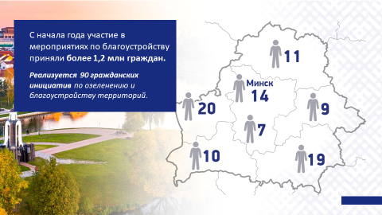

В Год благоустройства и в Год 80-летия Победы советского народа в Великой Отечественной войне особое внимание уделено мемориалам и местам воинских захоронений. Повсеместно прошли акции по благоустройству памятных мест и воинских захоронений. Наведение порядка в местах расположения обелисков, памятников, братских могил и индивидуальных могил погибшим в годы Великой Отечественной войны – это почетная обязанность и благодарность потомков, дань памяти мужеству и стойкости погибших, это наш вклад в сохранение исторической памяти. Очень важно участие молодежи в этой работе.
Среди ярких примеров инициатив в сфере гражданско-патриотического воспитания: создание сквера по увековечиванию павших «Сад памяти» (Ельский район, Гомельская обл.), установка памятного знака сожженным деревням (д.Мариново, Ляховичский район, Брестская обл.), благоустройство территории памятника «Братская могила» (аг.Заямное, Минская обл.) и другие.

Справочно:
В Гродненской области произведены работы по созданию памятного знака с колоколом и уникальными историческими фотографиями «Дорога памяти – Зельвенский прорыв» (г.п.Зельва), обустройству аллеи «80 лет Победы» Зельвенского района, благоустройству места массового уничтожения мирных жителей в урочище Бортели Ошмянского района памятного знака освободителям «Переправа» Сморгонского района на автодороге Р-63 «Борисов–Вилейка–Ошмяны Сморгонского района Гродненской области» и др.

****

Реализовать задачи пятилетки качества, сделать ее эффективной и результативной можно лишь совместными усилиями государственных органов, организаций всех форм собственности и граждан. В этой связи важно формирование понимания личной ответственности за общий результат, за сохранение независимости страны. Вместе мы можем многое. Ответственность за то, в каких условиях мы живем, несет каждый из нас.
Нужно помнить, что несмотря на завершение Года благоустройства, наведение порядка не заканчивается, благоустройство – это постоянный процесс и системная работа.
На очередную пятилетку предусмотрен ряд государственных программ, направленных на повышение стандартов качества жизни, среди которых «Строительство жилья», «Транспорт Беларуси», «Дороги Беларуси», «Комфортное жилье и благоприятная среда» и др.
Беларусь – наш общий дом. В нем должно быть уютно и комфортно нам и нашим гостям.

Слайд 14.
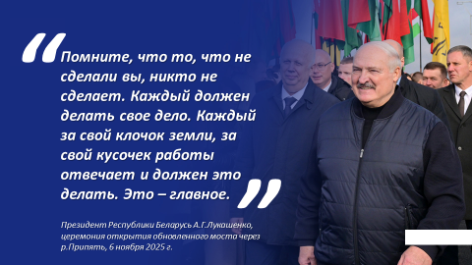
Настраивая на продуктивную работу, Глава государства А.Г.Лукашенко подчеркивает: «Помните, что то, что не сделали вы, никто не сделает. Каждый должен делать свое дело. Каждый за свой клочок земли, за свой кусочек работы отвечает и должен это делать. Это – главное».
Слайд 15.


